FORTRAN L1

Installation des prerequis:
Dans le support de cours vous avez le fichier text editors.zip, extrayez le puis vos y trouverez 2 logiciels:
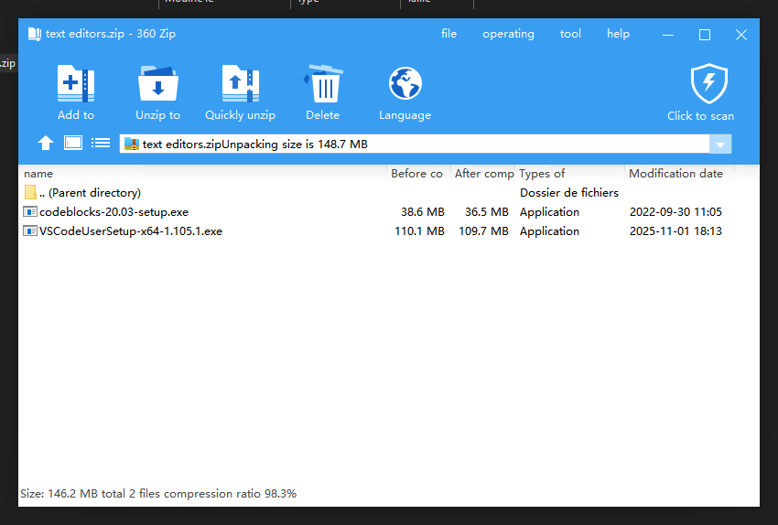
- VSCodeUserSetup-x64-1.105.1.exe
- codeblocks-20.03-setup.exe

NB: n’oublier pas de désactiver votre anti-virus lors de cette étape.

Installation de VSCode:
Exécutez VSCodeUserSetup-x64-1.105.1.exe suivez les étapes en appuyant sur suivant

Si tout se passe bien vous VSCode devrai s’ouvrir:
